中國文化大學教育部高教深耕計畫計畫成果紀錄表

子計畫 | USR Hub 陶瓷產業人才培力計畫
具體作法 | 陶瓷製造實作
主題 | 陶瓷注漿石膏模製作
內容  （活動內容簡述/執行成效） | 主辦單位：化工與材料工程學系  活動日期：111年11月14日13:00~16:00  活動地點：創客中心陶藝教室  主 講 者：許柏彥  參與人數： 9 人（教師 1人、學生 7 人、行政人員 1 人、校外 人）  內 容：  本次課程為陶瓷注漿石膏模製作，注漿成形技術的優點是易於製造大尺寸且外型複雜的工件。利用粉料調製成黏度適當的漿料，再倒入多孔性的模具之中，藉由毛細管效應與過濾作用，使漿料凝固於模具表面。鑄漿成形模具大都以石膏為主，因其具有價格便宜、容易製作、尺寸精度可以接受、可製成複雜形狀且可以反覆吸水乾燥。但是石膏模具也有強度低、排水性不理想、抗溫能力不足、會溶於水致使精度偏差、易受化學品侵蝕及模具壽命較短等缺點  執行成效：  學生先了解到石膏母模的結構，並認識製作石膏模的步驟與各步驟的重點，在老師的帶領下，成功的製作出各類型的注漿石膏工作模具，由於石膏模需1-2週使其水合反應完全，因此當日並無石膏模測試。
活動照片  (檔案大小以不超過2M為限) | 活動照片電子檔名稱  (請用英數檔名) | 活動照片內容說明(每張20字內)
 | 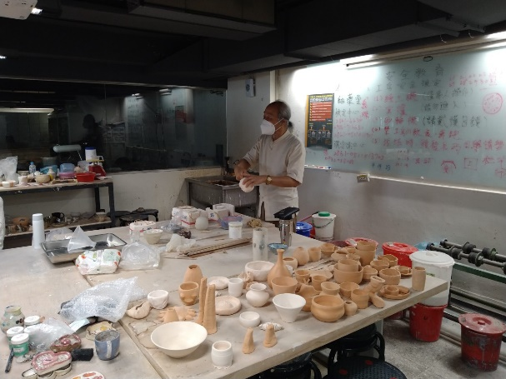 | 石膏模介紹與製作工藝說明
 | 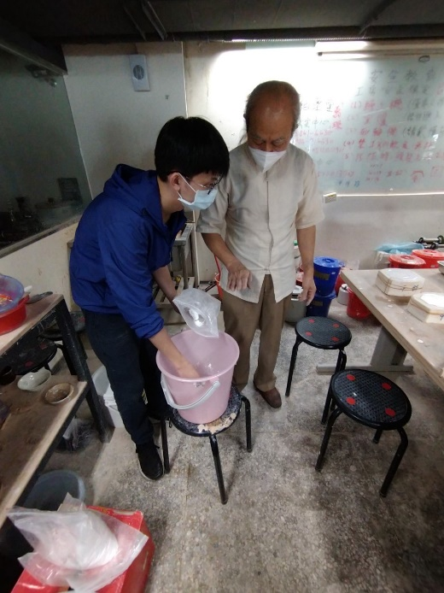 | 指導學生調製石膏漿料
 | 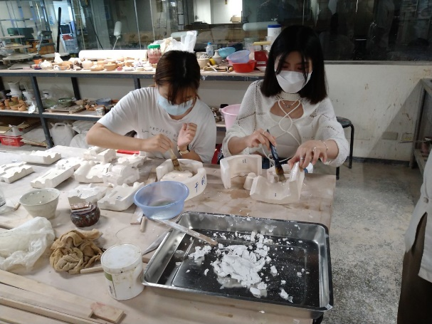 | 學生進行石膏母模檢查與清潔工序
 | 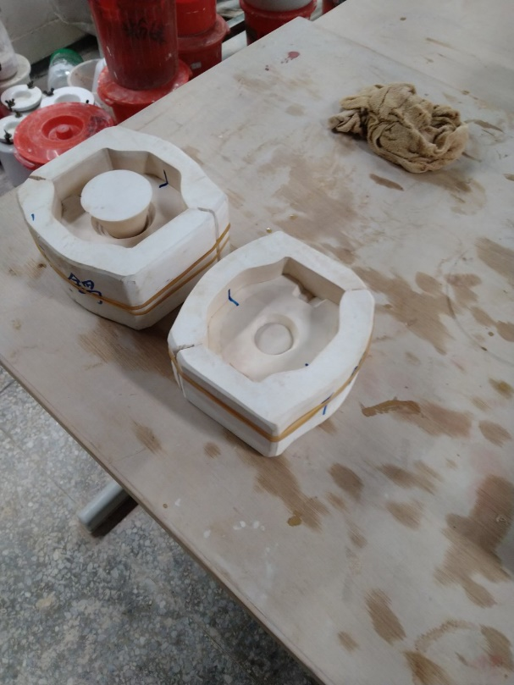 | 組裝石膏工作母模待灌注石膏漿料
 | 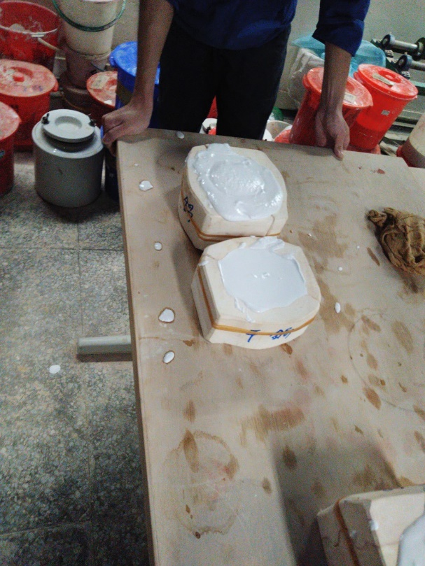 | 灌注石膏漿料於工作母模中待反應硬化
 | 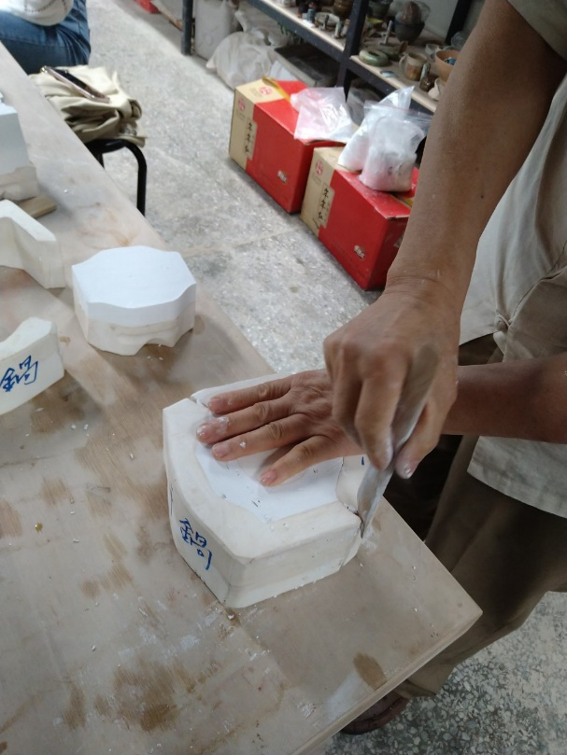 | 石膏模硬化完成進行工作母模脫模工序

